Физкультурное занятие для детей 2-3 лет
Вводная часть
- Ходьба на месте или по комнате (5-6 секунд)
- Ходьба на носках по комнате (руки в стороны)(4-5 секунд)
- «Спрячь ладошки»: ходьба, руки спрятаны за спиной (4-5 секунд)
- «Лошадки»: ходьба с высоким подниманием коленей
- «Котята»: ползание с опорой на ладони и колени (5-6 секунд)
- Легкий бег в чередовании с ходьбой (40-60 секунд)
Комплекс общеразвивающих упражнений
«Зайчики»
- «Зайка греет лапки на солнышке»
И. п.: стоя, ноги слегка расставлены, руки опущены. Руки вперед, повернуть ладонями вверх-вниз, сказать: «Тепло». Вернуться в исходное положение (6 раз)
2. «Зайка прячет лапки»
И. п.: стоя, руки в стороны. Наклон вперед, ладони положить на живот, сказать: «Нет». Вернуться в исходную позицию (4 раза)
3. «Зайка спрятался»
И. п.: стоя, руки внизу. Присесть, закрыть глаза руками. Вернуться в исходную позицию (4 раза)
4. «Зайка занимается спортом»
И. п.: стоя, ноги вместе, руки опущены. Бег на месте 8-12 секунд. Повторить 3 раза, чередуя с ходьбой на месте.

Основная часть
- «Прокати – поймай» (взрослый и ребенок). И. п.: сидя, ноги врозь. Взрослый и ребенок прокатывают мяч друг другу, энергично отталкивая руками (руки «совочком»)
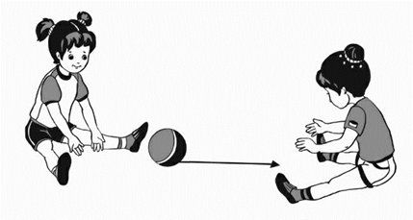

- В противоположном конце комнаты находится игрушка. Ребенок отправляется к ней в гости, ползая на низких четвереньках: опора на локти и колени. Взрослые следят, чтобы ребенок не опускал голову, смотрел вперед.
- По комнате разложены плоские препятствия – «кочки». Прыжки на двух ногах по кочкам.

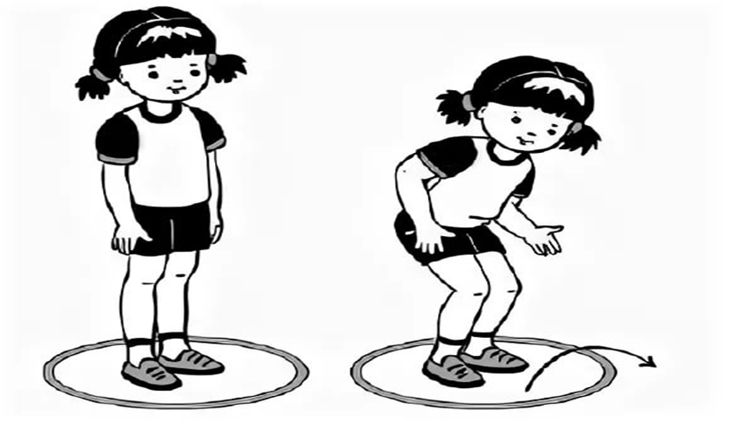

Подвижная игра
«Солнышко и дождик»
Дети сидят на корточках. По сигналу взрослого: «На улице солнце, идите гулять!» дети шагают по комнате. По сигналу: «Дождик! Скорее домой!» дети бегут ко взрослому, у которого в руках большой зонтик.
Заключительная часть
Игра «Зайка серый умывается»
Взрослый произносит слова, дети выполняют движения в соответствии с текстом.
Зайка серый умывается,
Видно в гости собирается,
Вымыл носик, вымыл хвостик,
Вымыл ухо, вытер сухо.
Затем, заяц подпрыгивая на двух ногах и «идет в гости».
